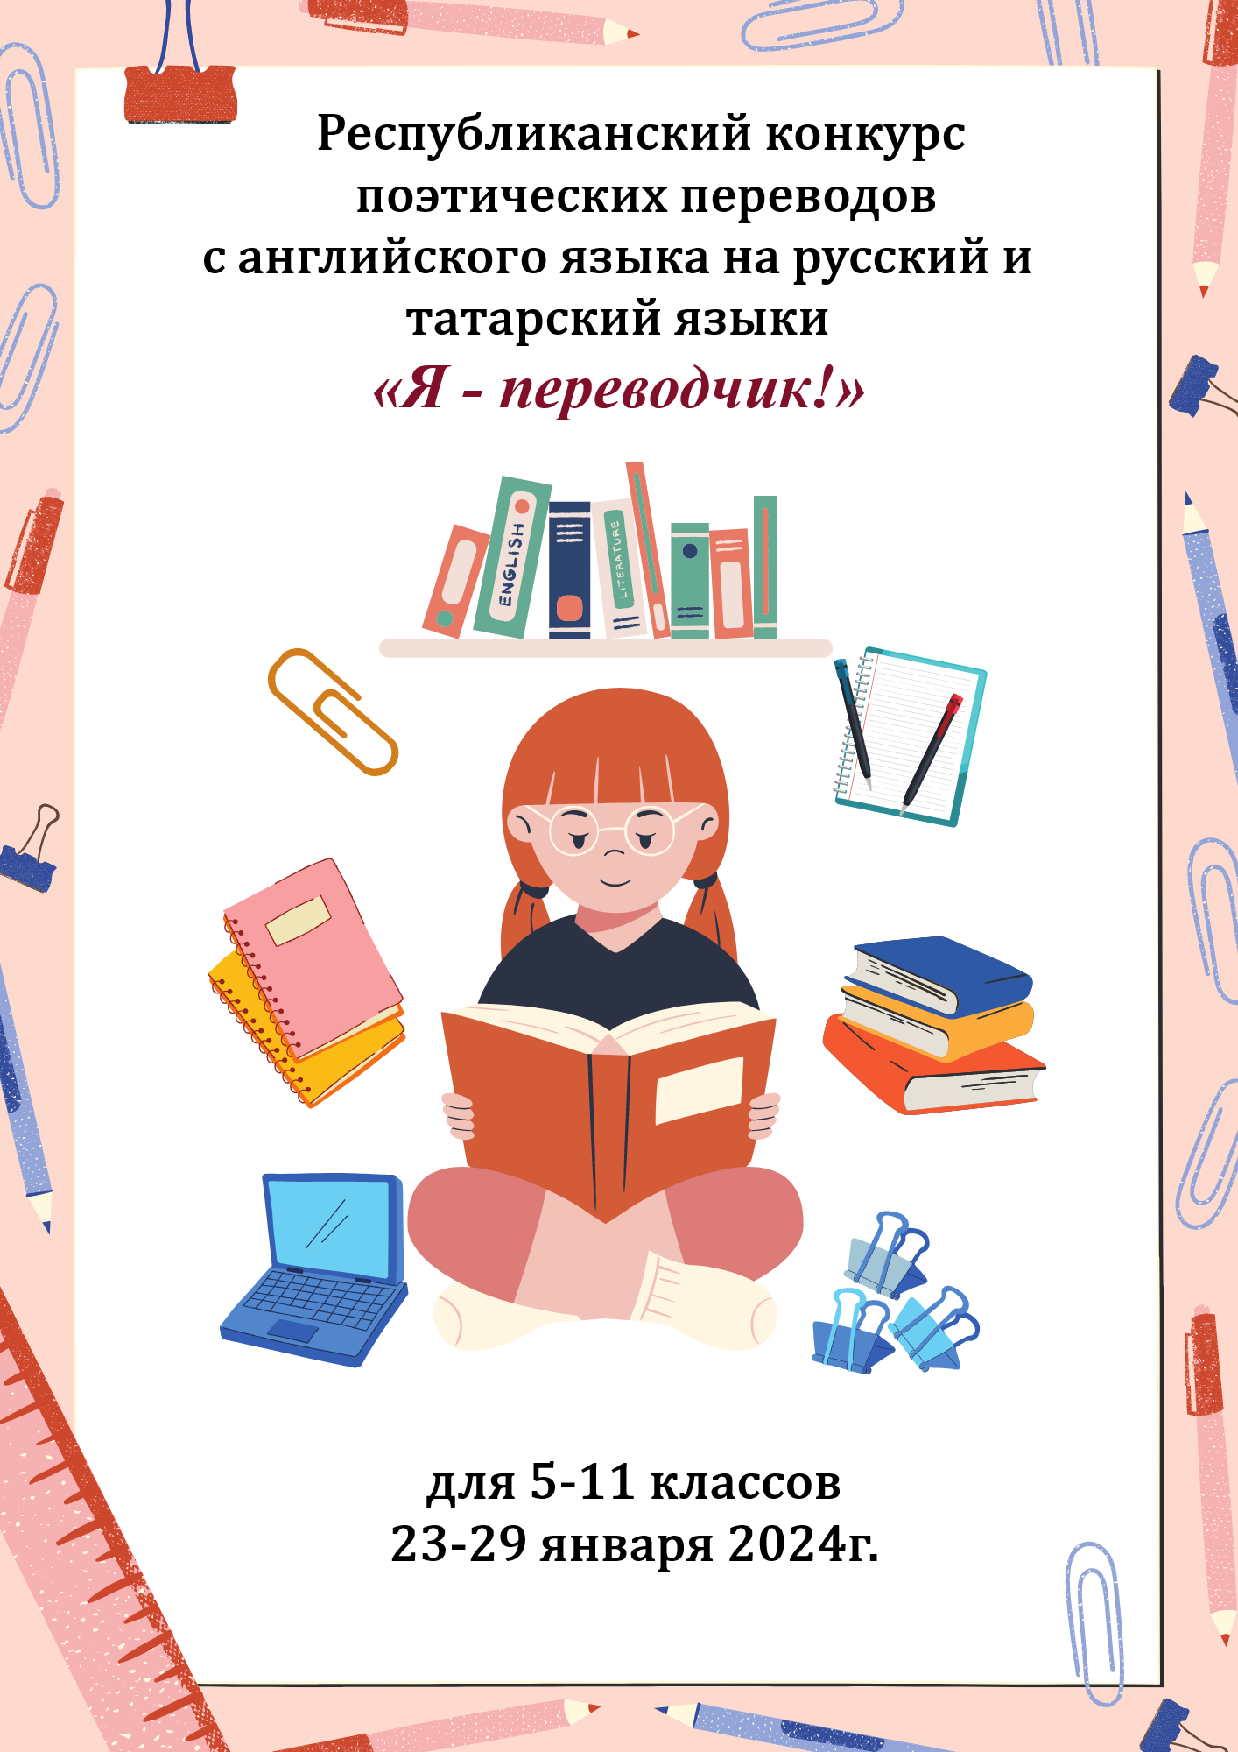
Уважаемые участники конкурса!
Мы рады приветствовать вас на нашем Республиканском конкурсе поэтических переводов с английского языка на русский и татарский языки «Я-переводчик!», приуроченный Году семьи в Российской Федерации.
Ниже представлены конкурсные задания для каждого класса отдельно. Не перепутайте задания и выполняйте только для своего возраста.
В период с 23 по 29 января 2024г. сделайте художественный перевод стихотворения на русский или татарский язык. Художественный перевод – это своеобразный вид литературного творчества, предполагающий воссоздание текста одного языка средствами другого, при котором передается уникальный авторский стиль произведения, эстетика, богатство языковых средств, а также атмосфера, характер и настроение, заложенные в тексте.
Заявку, выполненную работу и квитанцию (оплата оргвзноса) необходимо загрузить, пройдя по данной ссылке
https://forms.gle/drWUiM5LwbsrD6619 до 29 января 2024г. включительно.
Требования к оформлению и содержанию конкурсных материалов подробно описаны в Положении конкурса, который размещен на сайте Дворца в разделе «Мероприятия» gdtdim.ru и на сайте edu.tatar.ru в разделе «Конкурсы». Итоги конкурса будут размещены после 13 февраля 2024г.

Желаем успехов! Good luck!

Пример оформления начала работы:
Республиканский конкурс поэтических переводов с английского языка на русский и татарский языки «Я-переводчик!»
___ класс
ФИ участника: | ____________________________________________________
Образовательная организация: | ____________________________________________________
ФИО педагога: | ____________________________________________________

Республиканский конкурс поэтических переводов с английского языка на русский и татарский языки «Я-переводчик!»
5 – класс
ФИ участника: | ____________________________________________________
Образовательная организация: | ____________________________________________________
ФИО педагога: | ____________________________________________________
ЗАДАНИЕ: СДЕЛАЙТЕ ХУДОЖЕСТВЕННЫЙ ПЕРЕВОД ПОЭТИЧЕСКОГО ПРОИЗВЕДЕНИЯ НА РУССКИЙ ИЛИ ТАТАРСКИЙ ЯЗЫК
MOTHER by Nick Gibran

You filled my days with rainbow lights,
Fairytales and sweet dream nights,
A kiss to wipe away my tears,
Gingerbread to ease my fears.

You gave the gift of life to me
And then in love, you set me free.
I thank you for your tender care,
For deep warm hugs and being there.
I hope that when you think of me

A part of you
You'll always see.

Республиканский конкурс поэтических переводов с английского языка на русский и татарский языки «Я-переводчик!»
6 – класс
ФИ участника: | ____________________________________________________
Образовательная организация: | ____________________________________________________
ФИО педагога: | ____________________________________________________
ЗАДАНИЕ: СДЕЛАЙТЕ ХУДОЖЕСТВЕННЫЙ ПЕРЕВОД ПОЭТИЧЕСКОГО ПРОИЗВЕДЕНИЯ НА РУССКИЙ ИЛИ ТАТАРСКИЙ ЯЗЫК
A FAMILY IS LIKE A CIRCLE by Nicole M. O’Neil

A family is like a circle.
The connection never ends,
and even if at times it breaks,
in time it always mends.

A family is like the stars.
Somehow they’re always there.
Families are those who help,
who support and always care.

A family is like a book.
The ending’s never clear,
but through the pages of the book,
their love is always near.

A family is many things.
With endless words that show
who they are and what they do
and how they teach you so you know.

But don’t be weary if it’s broken
or if through time it’s been so worn.
Families are like that –
they’re split up and always torn.

But even if this happens,
your family will always be.
They help define just who you are
and will be a part of you eternally.

Республиканский конкурс поэтических переводов с английского языка на русский и татарский языки «Я-переводчик!»
7 – класс
ФИ участника: | ____________________________________________________
Образовательная организация: | ____________________________________________________
ФИО педагога: | ____________________________________________________
ЗАДАНИЕ: СДЕЛАЙТЕ ХУДОЖЕСТВЕННЫЙ ПЕРЕВОД ПОЭТИЧЕСКОГО ПРОИЗВЕДЕНИЯ НА РУССКИЙ ИЛИ ТАТАРСКИЙ ЯЗЫК
THE CHILDREN’S HOUR by Henry Longfellow
….A whisper, and then a silence:
Yet I know by their merry eyes
They are plotting and planning together
To take me by surprise.
A sudden rush from the stairway,
A sudden raid from the hall!
By three doors left unguarded
They enter my castle wall!
They climb up into my turret
O'er the arms and back of my chair;
If I try to escape, they surround me;
They seem to be everywhere.
They almost devour me with kisses,
Their arms about me entwine,
Till I think of the Bishop of Bingen
In his Mouse-Tower on the Rhine!

Республиканский конкурс поэтических переводов с английского языка на русский и татарский языки «Я-переводчик!»
8 – класс
ФИ участника: | ____________________________________________________
Образовательная организация: | ____________________________________________________
ФИО педагога: | ____________________________________________________
ЗАДАНИЕ: СДЕЛАЙТЕ ХУДОЖЕСТВЕННЫЙ ПЕРЕВОД ПОЭТИЧЕСКОГО ПРОИЗВЕДЕНИЯ НА РУССКИЙ ИЛИ ТАТАРСКИЙ ЯЗЫК

SONNET 2: WHEN FORTY WINTERS SHALL BESIEGE THY BROW by William Shakespeare
When forty winters shall beseige thy brow,
And dig deep trenches in thy beauty's field,
Thy youth's proud livery, so gazed on now,
Will be a tatter'd weed, of small worth held:
Then being ask'd where all thy beauty lies,
Where all the treasure of thy lusty days,
To say, within thine own deep-sunken eyes,
Were an all-eating shame and thriftless praise.
How much more praise deserved thy beauty's use,
If thou couldst answer "This fair child of mine
Shall sum my count and make my old excuse,"
Proving his beauty by succession thine!
This were to be new made when thou art old,
And see thy blood warm when thou feel'st it cold.

Республиканский конкурс поэтических переводов с английского языка на русский и татарский языки «Я-переводчик!»
9 – класс
ФИ участника: | ____________________________________________________
Образовательная организация: | ____________________________________________________
ФИО педагога: | ____________________________________________________

ЗАДАНИЕ: СДЕЛАЙТЕ ХУДОЖЕСТВЕННЫЙ ПЕРЕВОД ПОЭТИЧЕСКОГО ПРОИЗВЕДЕНИЯ НА РУССКИЙ ИЛИ ТАТАРСКИЙ ЯЗЫК
FAMILY by Jeanette Matthews
Tell me what does family mean to you
Is it all the little special things one another do
Or is it the bond that one another has
Maybe its the love from one generation to another one it pass
Family is more than a six letter word
It is a word that often need to be heard
Family is more than realitives they are friends
Friend that will stick with you to the very very end
A family bond is stronger than ever
Because it can overcome any stormy weather
A family stand tall no matter how hard they fall
Uniting as one when their backs against the wall
That is simply what a family do
Helping you become a better you
So when you think about the word family
Think beyound just the background history
Like they say a empty house is not a home
And a true faithful family never stands alone

Республиканский конкурс поэтических переводов с английского языка на русский и татарский языки «Я-переводчик!»
10-11 класс
ФИ участника: | ____________________________________________________
Образовательная организация: | ____________________________________________________
ФИО педагога: | ____________________________________________________
ЗАДАНИЕ: СДЕЛАЙТЕ ХУДОЖЕСТВЕННЫЙ ПЕРЕВОД ПОЭТИЧЕСКОГО ПРОИЗВЕДЕНИЯ НА РУССКИЙ ИЛИ ТАТАРСКИЙ ЯЗЫК
THE FAMILY TREE by Jim Wolf
One tree outlives the mighty oak,
Because it’s made of special folk,
Through generations changing form,
Providing shelter from life’s storm.
Our parents’ parents and before,
Who may have lived on distant shores,
They root our lives in memories,
We’re nourished by their histories.
A sturdy trunk that lends support,
And gives us care of every sort –
The fathers, mothers, uncles, aunts,
Who nurture us like tender plants.
The children, branching toward the sky,
Have brand new dreams and deeds to try.
And babies, buds that seem so small,
Will flower so the tree grows tall.

Реквизиты для оплаты организационного взноса
(можно перечислить через любое отделение банка)
Муниципальное автономное учреждение дополнительного образования г. Набережные Челны «Городской дворец творчества детей и молодежи №1» (МАУДО «ГДТДиМ №1»)

ИНН | 1650028189
КПП | 165001001
р/счет | 03234643927300001100  ЛАВ30800108-ГЦДТ1  ЛАГ30800107-ГЦДТ1  ЛАО30800162-ГЦДТ1  ЛР308000105162-ГЦДТ1
к/счет | 40102810445370000079
БИК | 019205400
ОКПО  ОКТМО | 40673832  92730000
ОГРН | 1031616004705  ОКВЭД 85,41,9
Полное наименование банка  КБК  УИН | Отделение -НБ Республика Татарстан банка Росиии//УФК по Республике Татарстан г. Казань  00000000000000000130  0 (или этот пункт можно пропустить)

Сумма оргвзноса 200 руб
Квитанция должна содержать пометку о назначении взноса:
«Я - переводчик!», Ф.И.О. участника

